Модуль 1. Практическое занятие 2. Иванов Никита Сергеевич
Часть 1.
Задание 1. Создать на сервере для 1 практики ключ ssh.
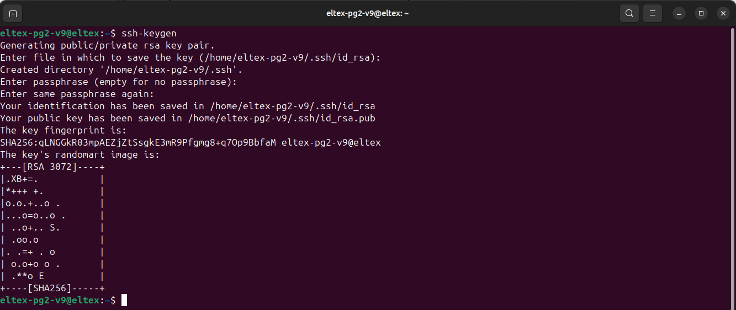
Задание 2. Скопировать созданный ключ на сервер для 2 практики при помощи команды ssh-copy-id.
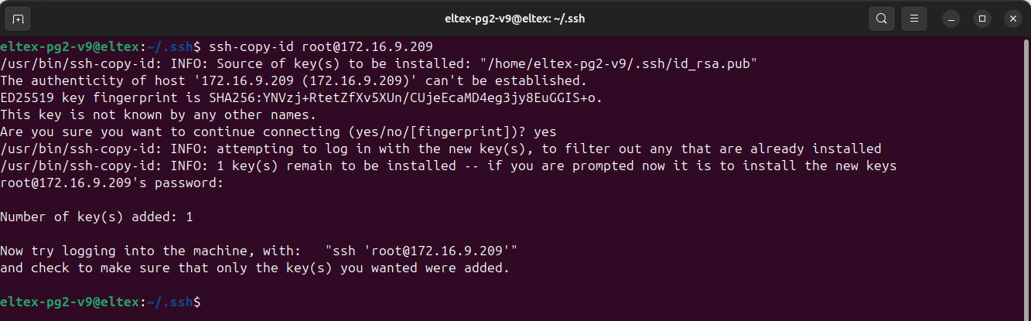
Задание 3. Подключиться к серверу для 2 практики и сравнить содержимое файла открытого ключа на сервере 1 и файла authorized_key на сервере 2, а так же права доступа для каждого из файлов.
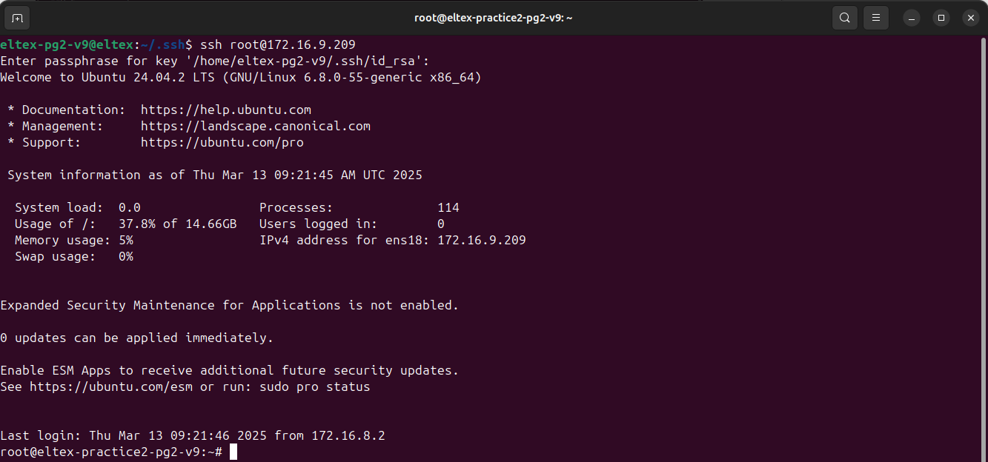
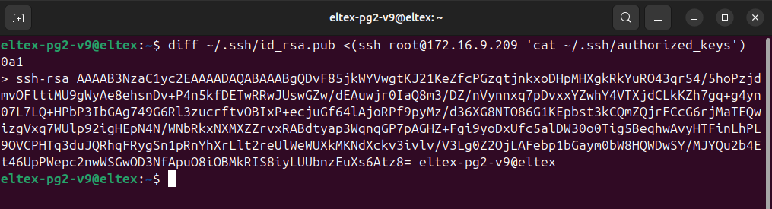
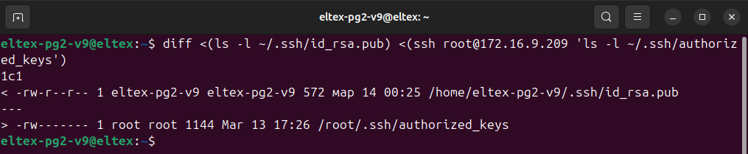
Задание 4. Создать пользователя user1 при помощи команды useradd, укажите необходимость создания домашнего каталога и shell /bin/bash. Создайте пароль пользователю user1.
Задание 5. Создайте пользователя user2 и user3 с помощью команды adduser.
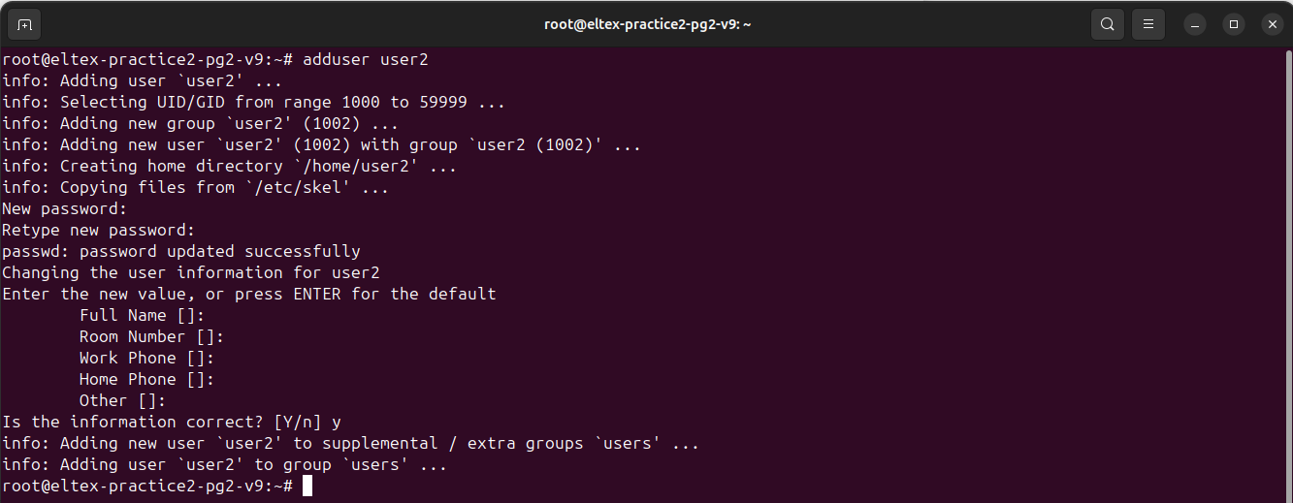
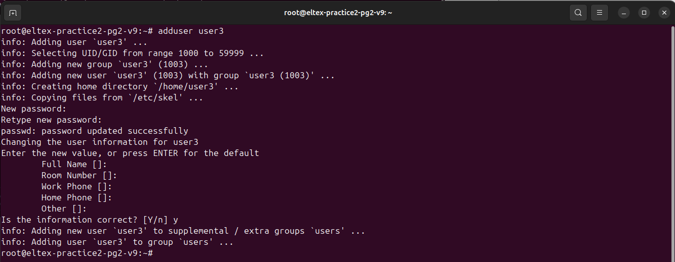
Задание 6. Для пользователя user3 сменить shell на /usr/sbin/nologin, выполнить вход под этим пользователем при помощи утилиты su, сначала без дополнительных параметров, затем с явным указанием shell в параметрах su. Выполнить logout.
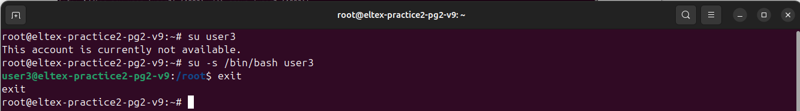
Задание 7. Создать новую группу и добавьте её для всех пользователей user* как дополнительную, посмотрите список групп всех пользователей user*.
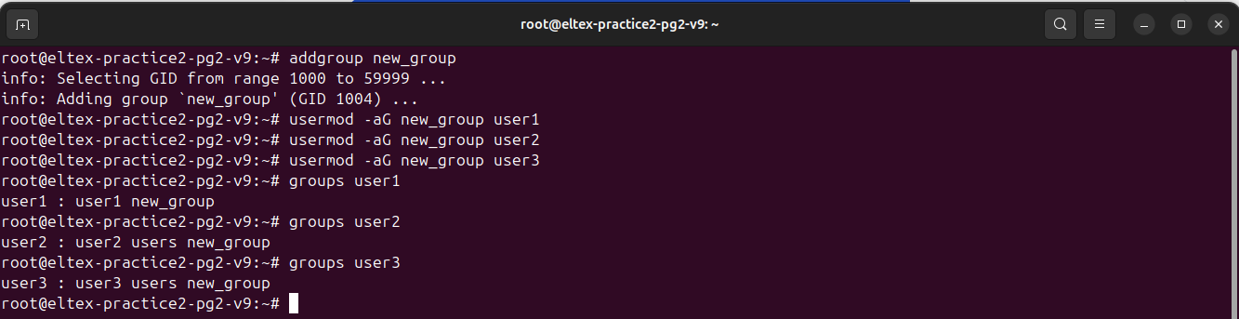
Задание 9. Создайть каталог /opt/share и назначить группу из предыдущего пункта его владельцем, установите на этот каталог бит SGID, права для группы rwx.
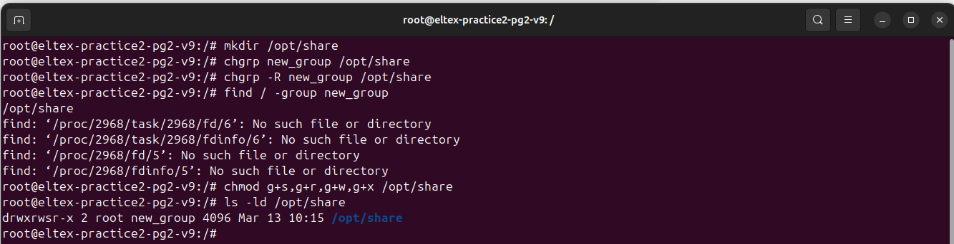
Задание 10. Для user1 задайте перманентно umask, снимающий право чтения для «прочих»
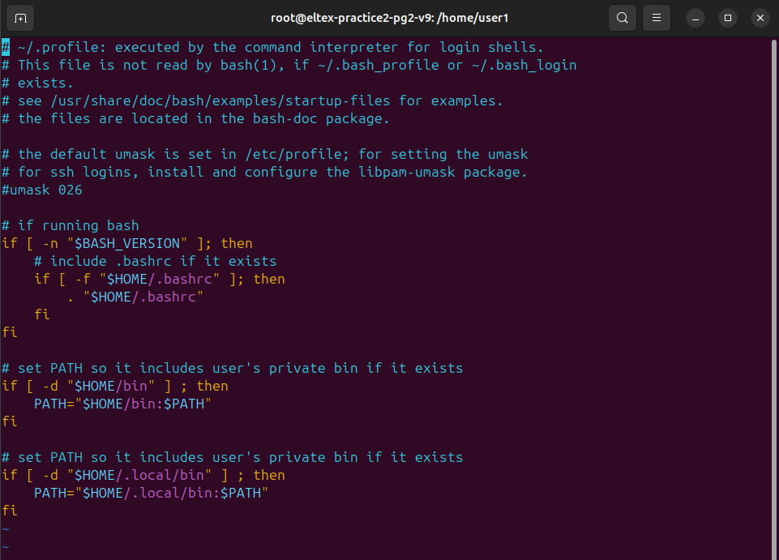
Задание 11. Создать каждым из пользователей новые файлы в каталоге /opt/share, удалить файлы созданные другими пользователями.
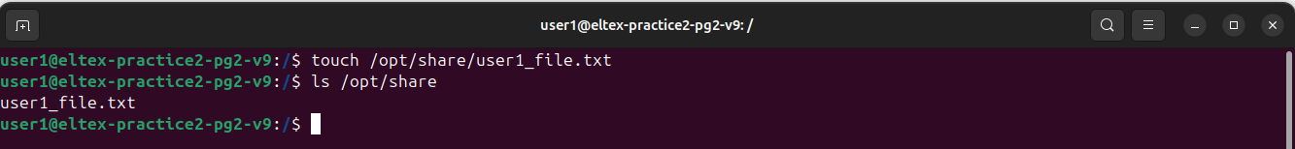
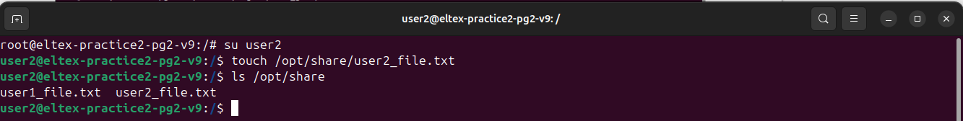
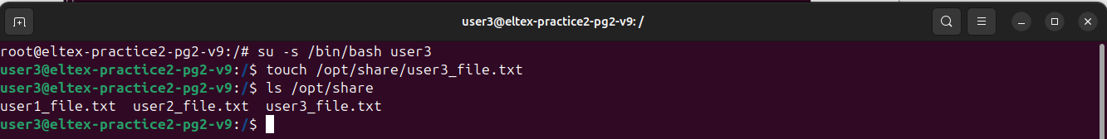
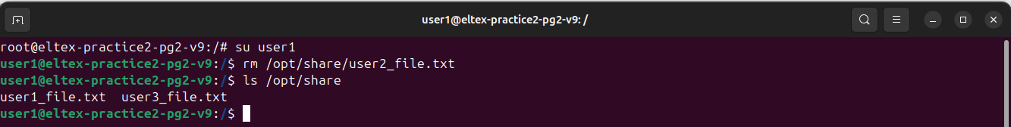
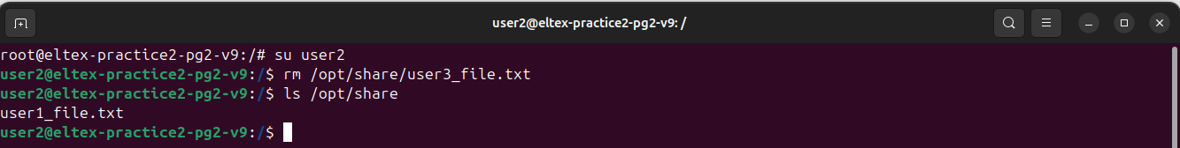
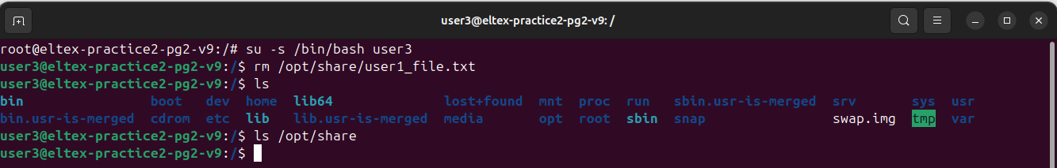
Задание 12. Повторить предыдущий пункт, предварительно установив sticky bit на каталоге.
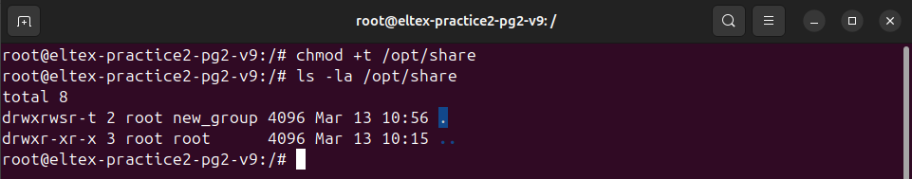
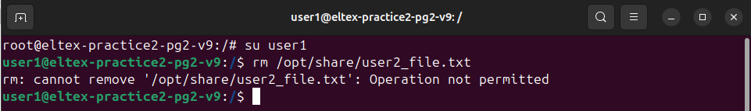
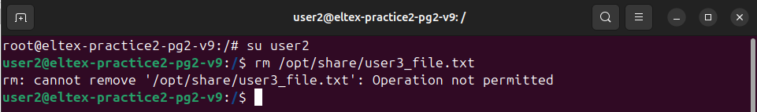
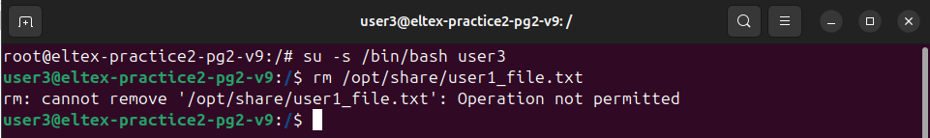

Задание 13. Разрешить user1 выполнять привилегированную команду dmesg при помощи команды sudo, а user2 – при помощи скрипта на языке bash с установленным флагом SUID
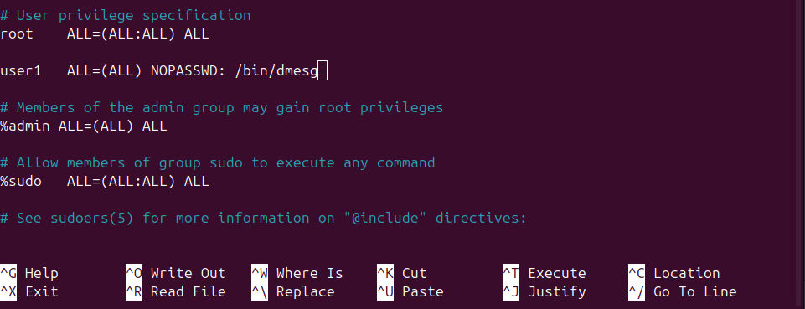
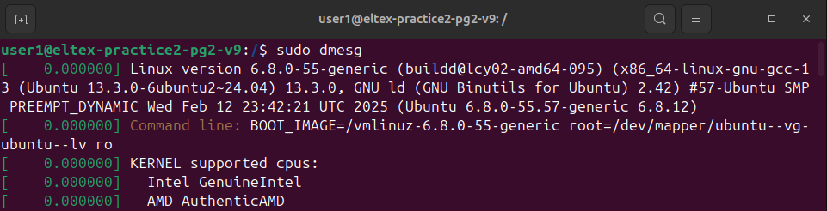
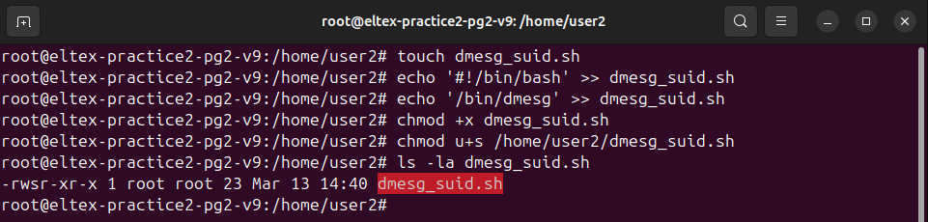
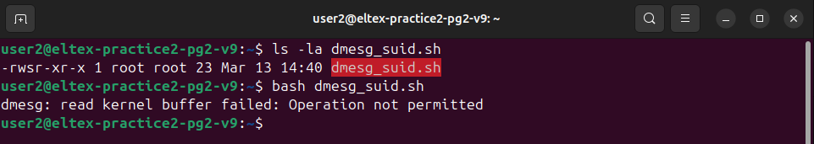
Задание 14. Для всех пользователей user* задать время действия пароля — 10 дней.
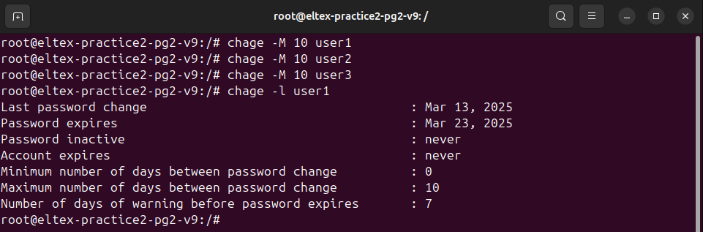
Задание 15. Отредактировать файл /etc/motd, вписав туда свое имя и фамилию.
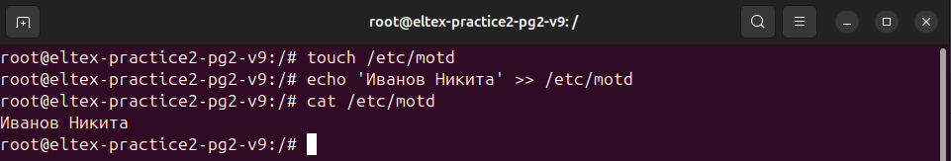
Задание 16. Создать копию содержимого каталога /etc/ в каталог /root/etc_backup при помощи программы rcync.
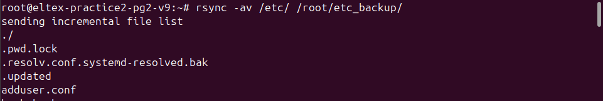
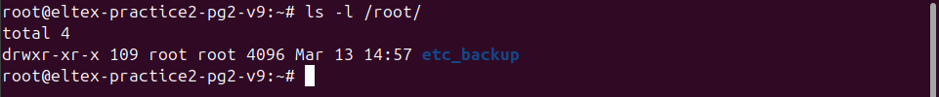
Задание 17. Заархивировать содержимое каталога /root/etc_backup архиватором tar, используя алгоритмы сжатия gzip, bzip2, 7zip, сравните размеры полученных файлов
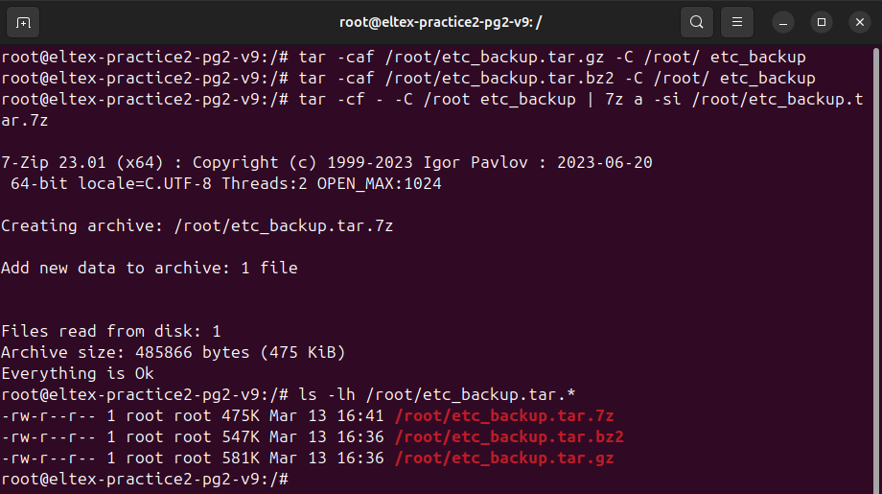
Задание 18. Отредактировать файл /etc/motd, вписав туда текущую дату и время, синхронизировать каталог /root/etc_backup с каталогом /etc при помощи rsync, добавить файл motd в архив, сжатый gzip.
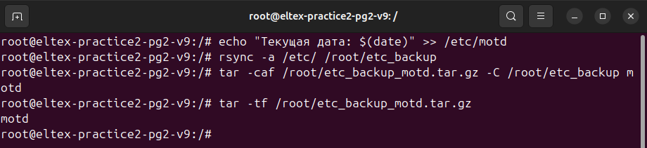
Задание 19. Сравнить содержимое архива, упакованного bzip2 с содержимым каталога /root/etc_backup.
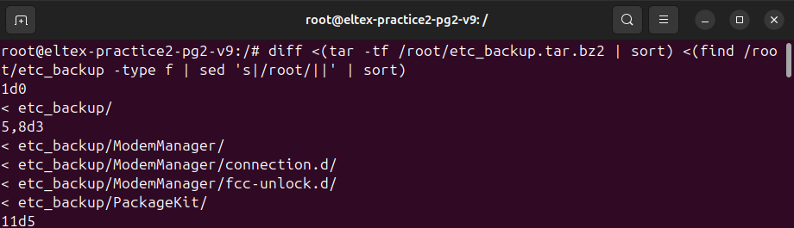

Задание 20. Распакуйте архивы etc_backup, упакованные gzip и 7zip в каталоги /root/etc_backup_gzip и /root/etc_backup_7zip, сравните программой diff файлы motd в этих каталогах.
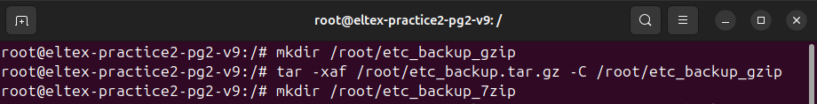
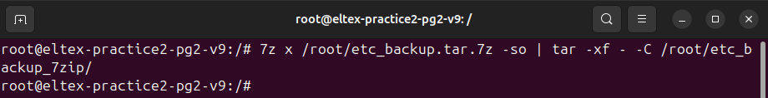
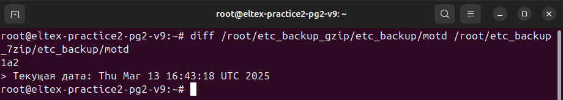
Часть 2.
Задание 1. Найти все записи из лога загрузки, доступного через команду journalctl с опцией -b в первые полторы секунды с момента загрузки.
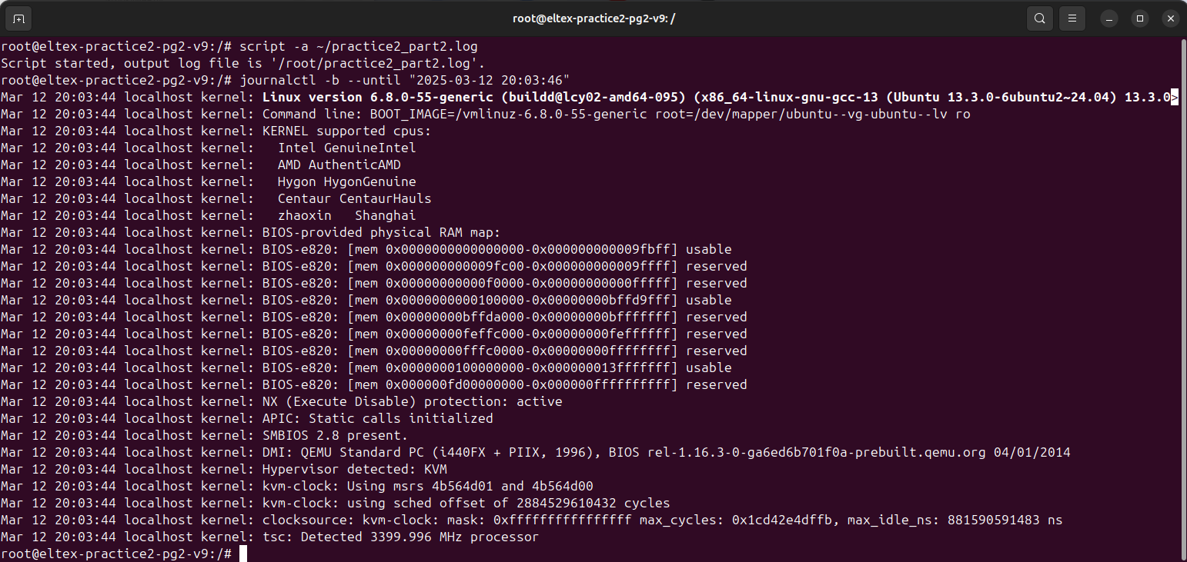
Задание 2. Используя awk найти все источники и их сообщения в файле auth.log, в названии источника удалить информацию об идентификаторе процесса при помощи sed, полученный результат отсортировать по названию источника.
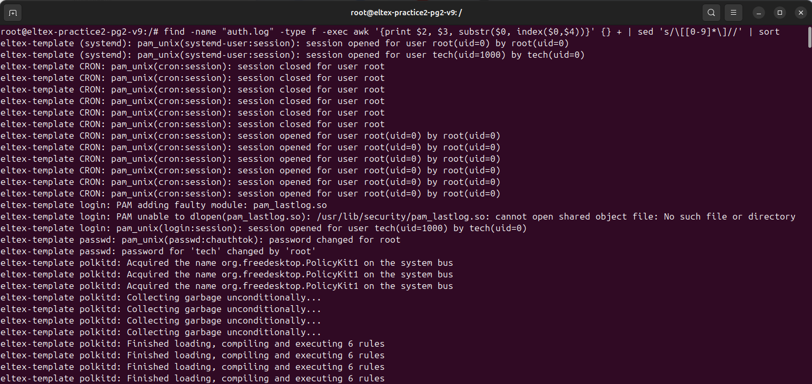
Задание 3. Для результата из предыдущего пункта найти количество повторений для каждого источника и вывести их в виде списка «число_повторений источник», результат отсортировать по убыванию количества повторений.
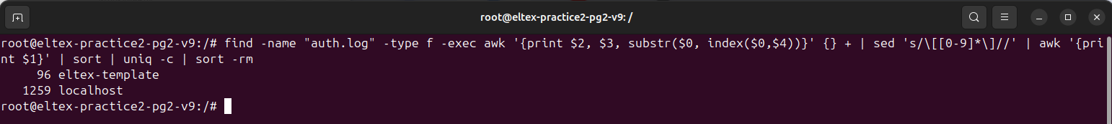
Задание 4. В файле /etc/passwd найти всех пользователей в системе, у которых установлен shell /usr/sbin/nologin и вывести их в виде списка: «UID, username, список его групп», отсортированный в обратном порядке по UID, cписок групп используйте из файла /etc/group.
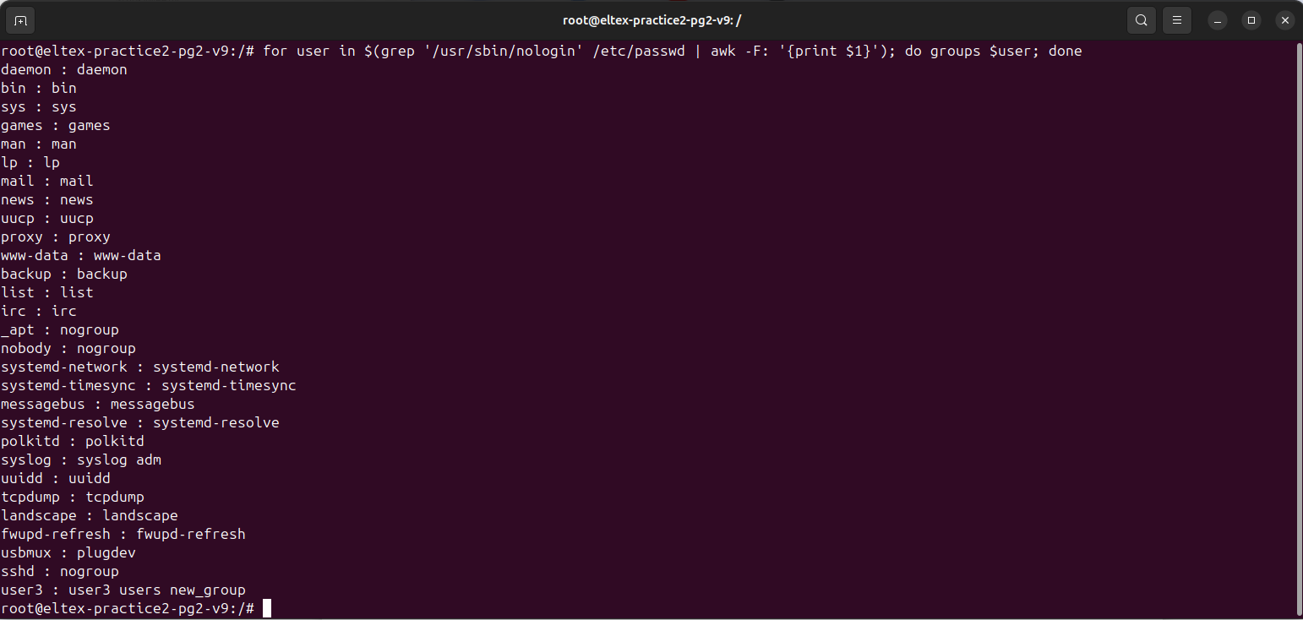
Задание 5. Найдите в результате вывода dmesg все строки, содержащие слово 'kernel‘.
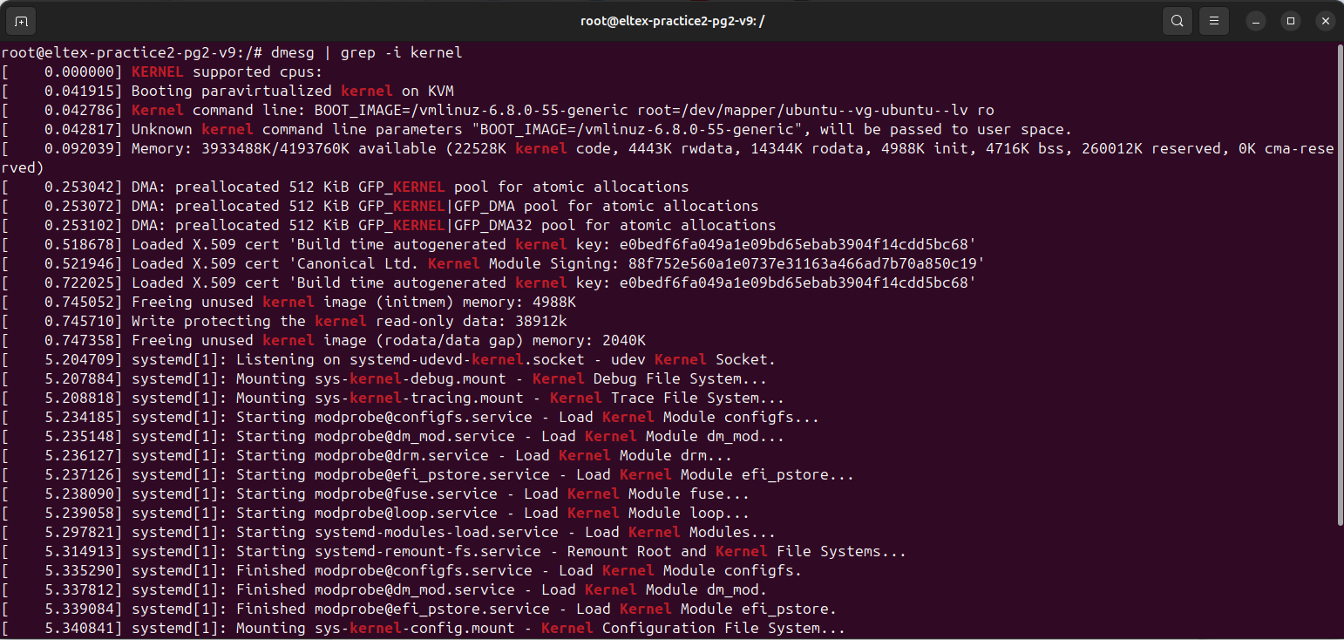
Задание 6. Подсчитать количество строк в файле /var/log/kern.log.
Задание 7. Отформатировать вывод записей в /var/log/apt/history.log в следующем порядке, построчно: Commandline: … ; Start-Date: … ; End-Date: … .
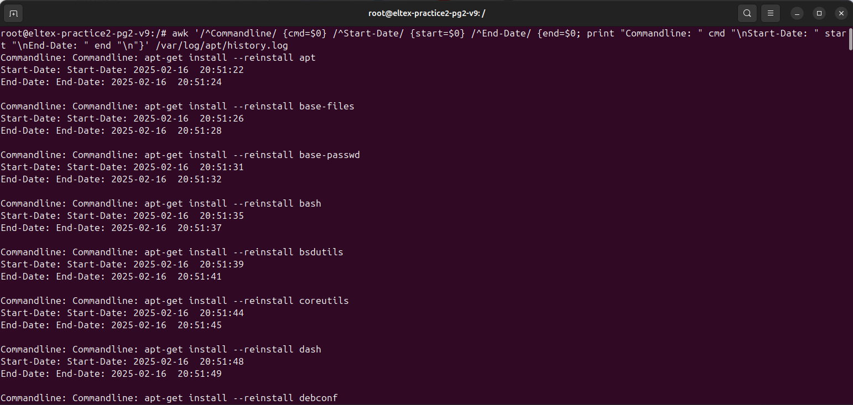
Часть 3.
Задание 1. Зарегистрироваться на сайте github.com. (https://github.com/mercy191)
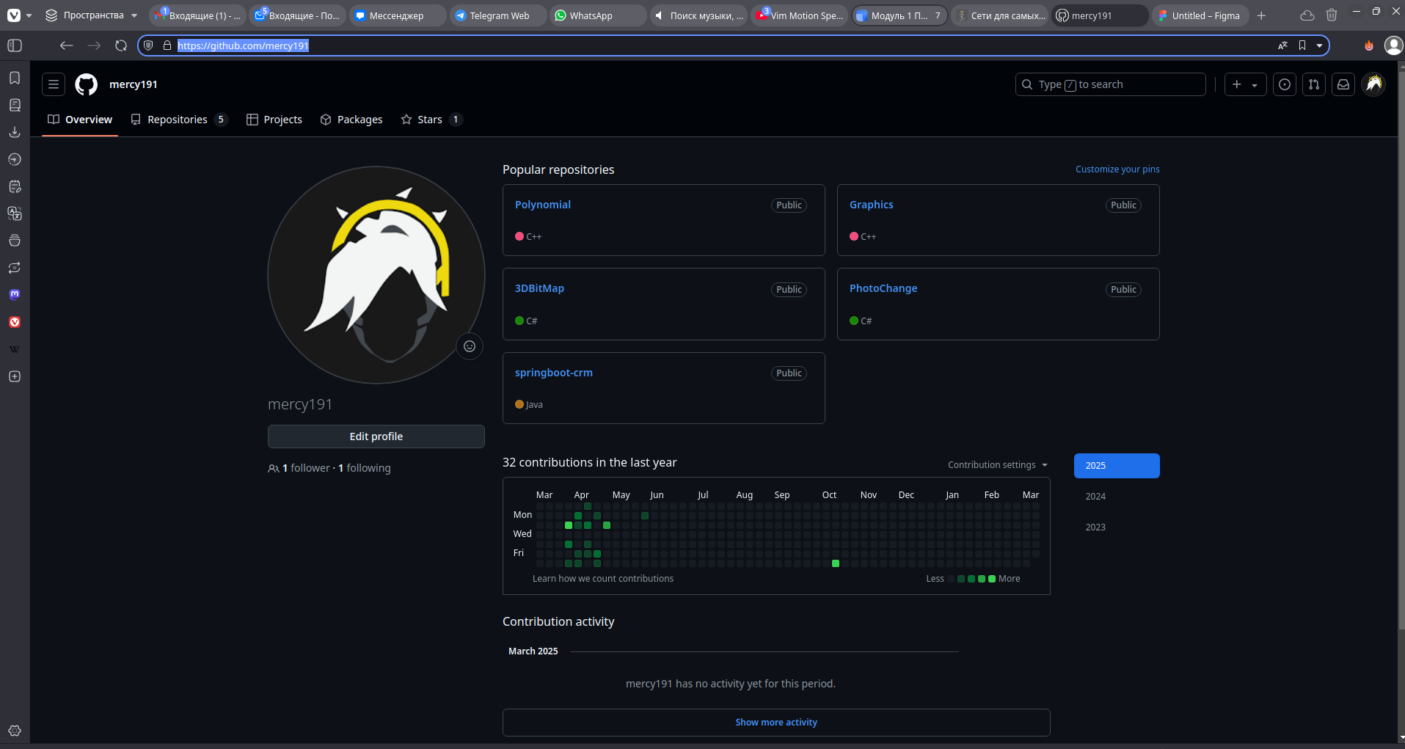
Задание 2. Установить параметры git в соответствии с учетными данными.
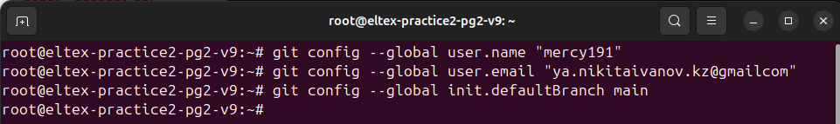
Задание 3. Установить непосредственно программу git и набор утилит для управления github из командной строки gh.
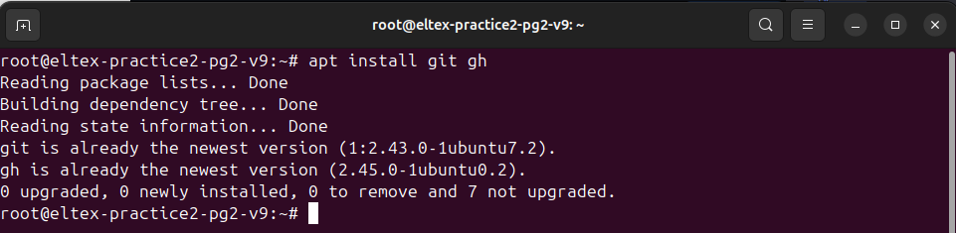
Задание 4. Создать ключ shh.
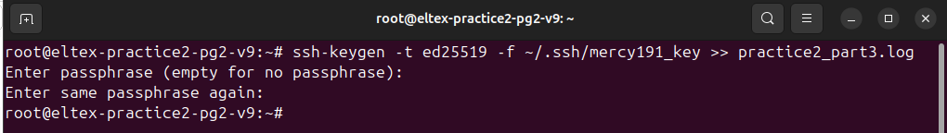
Задание 5. Подключить этот компьютер к github.
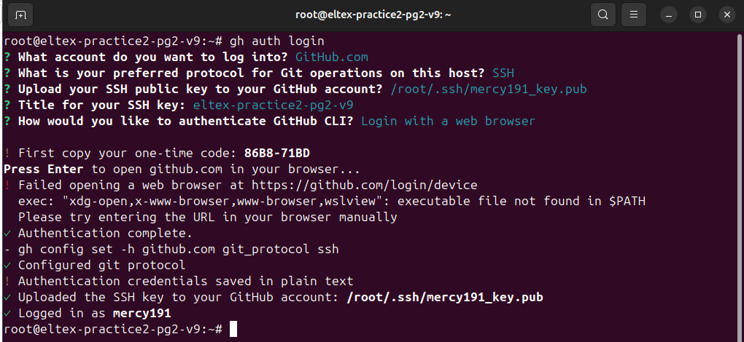
Задание 6-7. Указать автоматическую авторизацию только для сайта github.com. Убедиться, что все в порядке можно командой: gh auth status.
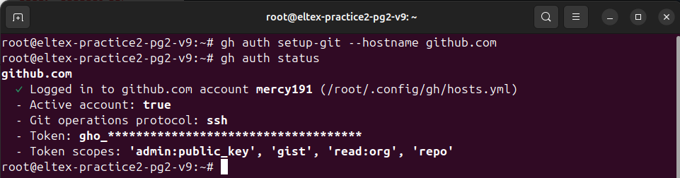
Задание 8. Создать репозиторий на сервере github.
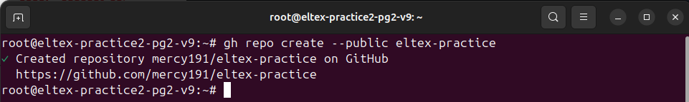
Задание 9. Заполнить репозиторий.
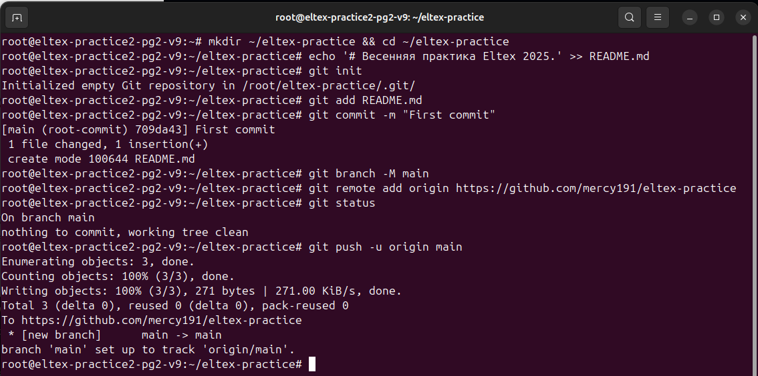
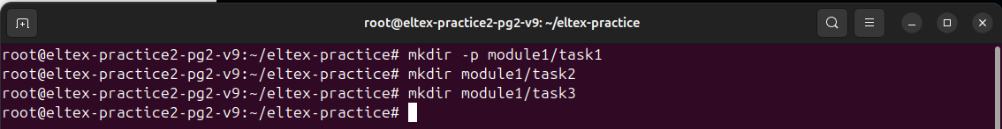
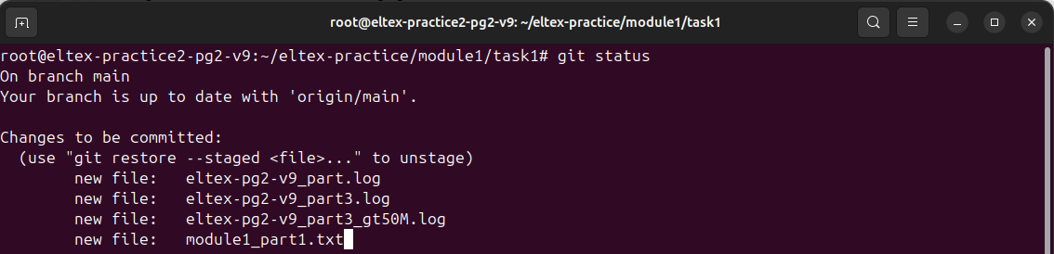
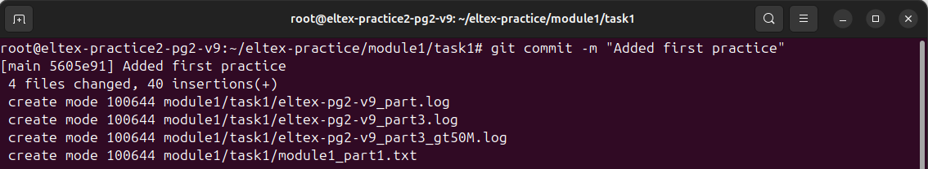
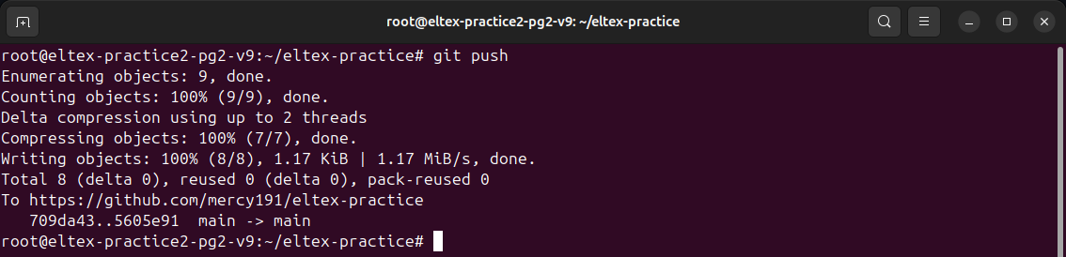
Задание 10. Клонировать репозиторий.
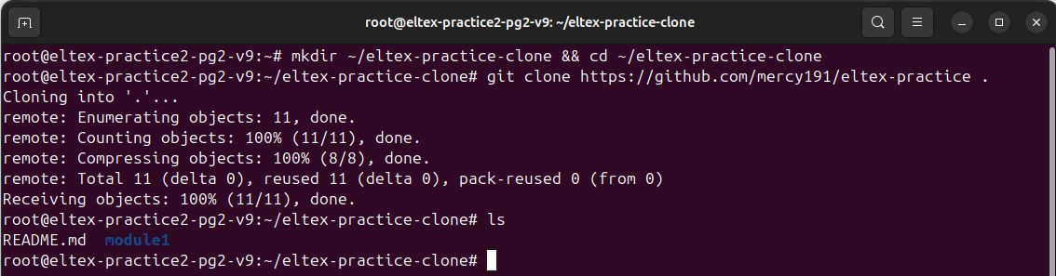
Задание 11. Внести изменения в основной каталог, загрузить изменения на удаленный репозиторий. Загрузить изменения из удаленного репозитория.
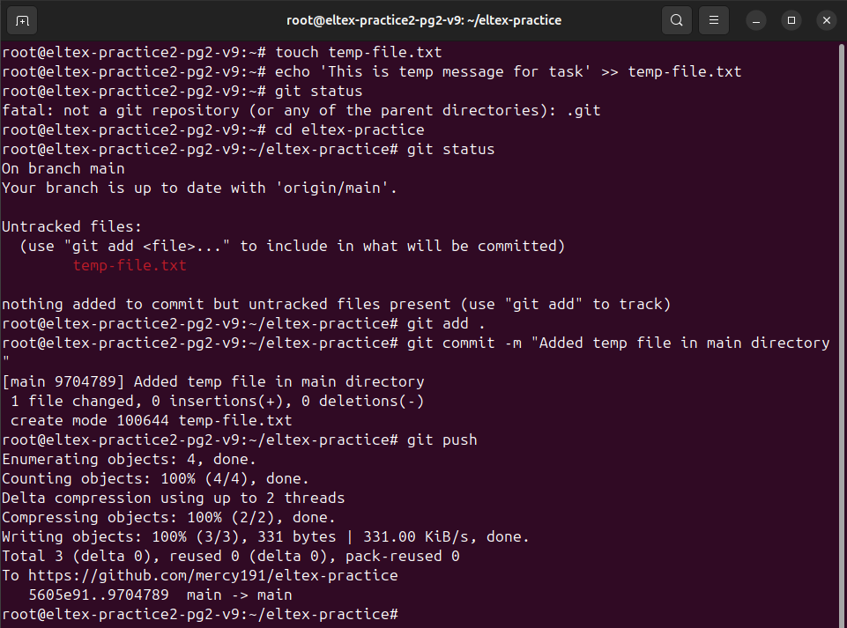
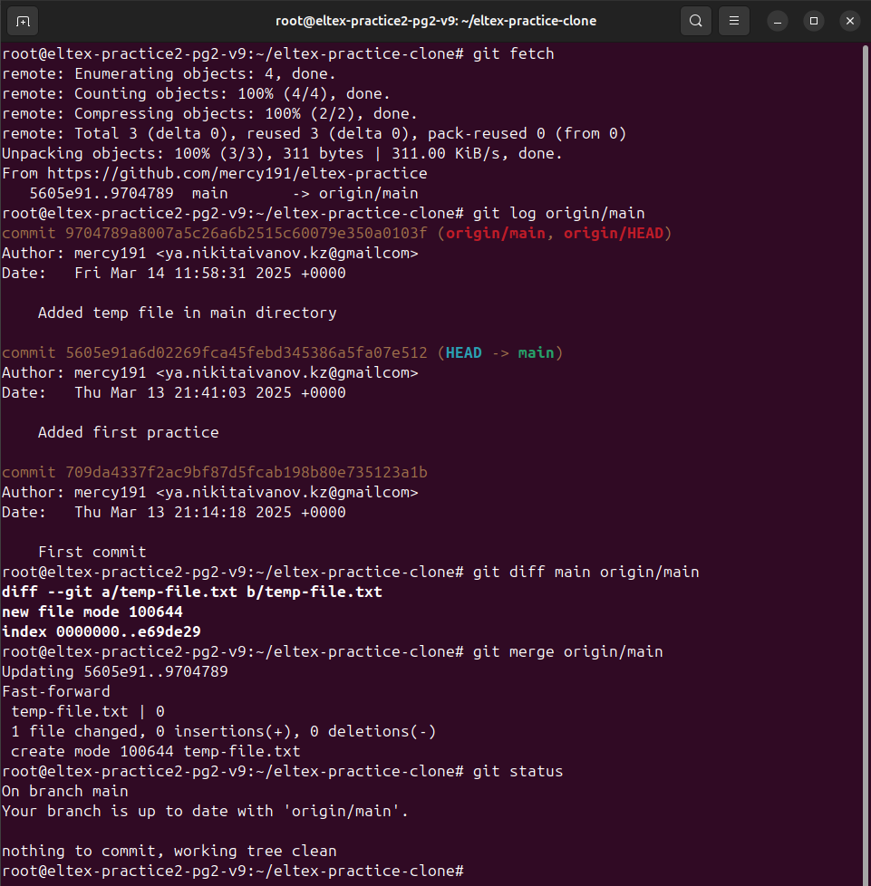
Задание 12. Повторить пункт 9 начиная с создания каталогов для отчета по второй праткике.
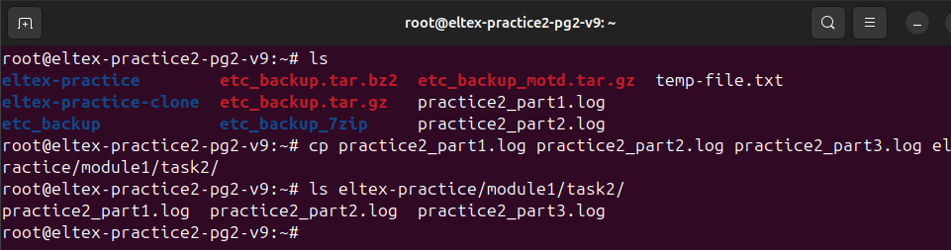
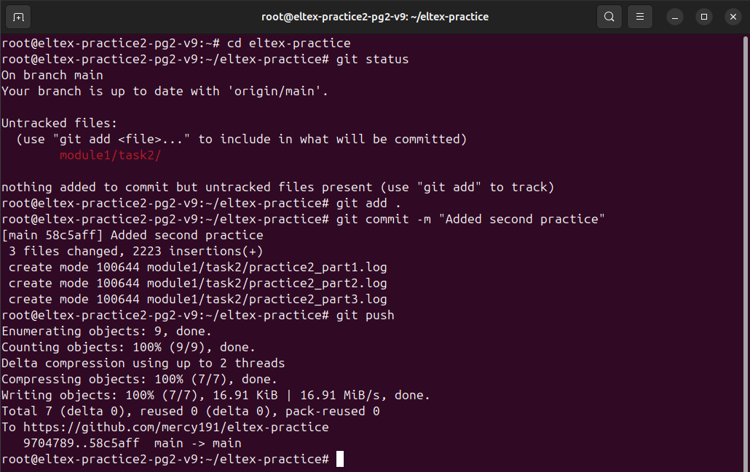
Задание 13. Ссылка на Github.
https://github.com/mercy191/eltex-practice

